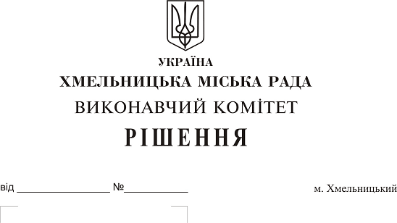
Про погодження умов передачі в
оренду нежитлових приміщень
міської комунальної власності

Розглянувши клопотання заявників щодо оренди нежитлових приміщень міської комунальної власності, керуючись законами України “Про місцеве самоврядування в Україні”, “Про оренду державного та комунального майна”, рішенням двадцять восьмої сесії міської ради від 30.10.2013 р. № 11 “Про впорядкування управління об’єктами комунальної власності територіальної громади міста Хмельницького”, виконавчий комітет міської ради

В И Р І Ш И В:

1. Погодити умови передачі в оренду нежитлових приміщень міської комунальної власності, згідно з додатком.
2. Управлінню комунального майна, у разі надходження двох і більше заяв на оренду нерухомого майна, зазначеного в додатку, подати документи конкурсній комісії для оголошення та проведення конкурсу на право оренди цього майна.
3. Контроль за виконанням рішення покласти на заступника міського голови А. Бондаренка.

Міський голова О. Симчишин
Додаток
до рішення виконавчого комітету
від 12.04.2018 р. № 243
Умови передачі в оренду нежитлових приміщень міської комунальної власності
№ з/п | Назва об’єкта оренди | Умови договору оренди
№ з/п | Назва об’єкта оренди | Загальна площа об’єкта оренди (з врахуванням площі приміщень загального користування, яка враховується при розрахунку орендної плати та витрат на утримання майна), м2 | Корисна площа об’єкта оренди, м2 | Мета використання | Термін оренди | Інші
1 | Нежитлове приміщення в будівлі Хмельницької міської лікарні по пров. Проскурівському, 1 | 4,8 | 4,2 | для продажу газет, журналів та канцелярських товарів | 2 роки та 11 місяців | Відшкодування орендарем витрат на проведення незалежної оцінки об’єкта оренди та її рецензування
2 | Нежитлове приміщення в будинку побуту по вул. Кам’янецькій, 2 | 47,2 | 70,0 | для розміщення громадської організації | 2 роки та 11 місяців
3 | Нежитлове приміщення в будівлі НВК №2 по вул. І. Франка, 57 | 24,2 | 18,0 | для розміщення курсів іноземних мов з погодинною оплатою | 2 роки та 11 місяців
4 | Нежитлове приміщення в будівлі Хмельницького ліцею №17 по вул. Проскурівського підпілля, 89 | 173,0 | 166,2 | для розміщення громадської організації спортивного спрямування, діяльність якої на орендованих площах буде спрямована на організацію та проведення занять різними видами спорту з погодинною орендою | 2 роки та 11 місяців
5 | Нежитлове приміщення в будинку по вул. Тернопільській, 9 | 84,7 | 84,7 | для складу непродовольчих товарів в підвальному приміщенні | 2 роки та 11 місяців | Відшкодування орендарем витрат на проведення незалежної оцінки об’єкта оренди та її рецензування
6 | Нежитлове приміщення в будинку по проспекту Миру, 76/7 | 75,7 | 75,7 | для розміщення благодійного фонду | 2 роки та 11 місяців
7 | Нежитлове приміщення в будівлі НВК № 10 по вул. Водопровідній, 9а | 130,2 | 98,8 | для розміщення громадської організації спортивного спрямування, діяльність якої на орендованих площах буде спрямована на організацію та проведення занять різними видами спорту з погодинною орендою | 2 роки та 11 місяців
8 | Частину нежитлового приміщення в будівлі палацу творчості дітей та юнацтва по вул. Свободи, 2/1 | 1,5 | 1,0 | для розміщення автомату з продажу продуктів харчування, крім товарів підакцизної групи | 2 роки та 11 місяців
9 | Частину нежитлового приміщення в будівлі палацу творчості дітей та юнацтва по вул. Свободи, 2/1 | 13,9 | 13,5 | для розміщення закладу громадського харчування, яке не здійснює продаж товарів підакцизної групи | 2 роки та 11 місяців
10 | Частину нежитлового приміщення в будівлі по вул. Проскурівській, 4/3 | 18,1 | 10,2 | для торгівлі непродовольчими товарами | До 01.07.2018 року

Керуючий справами виконавчого комітету Ю. Сабій

